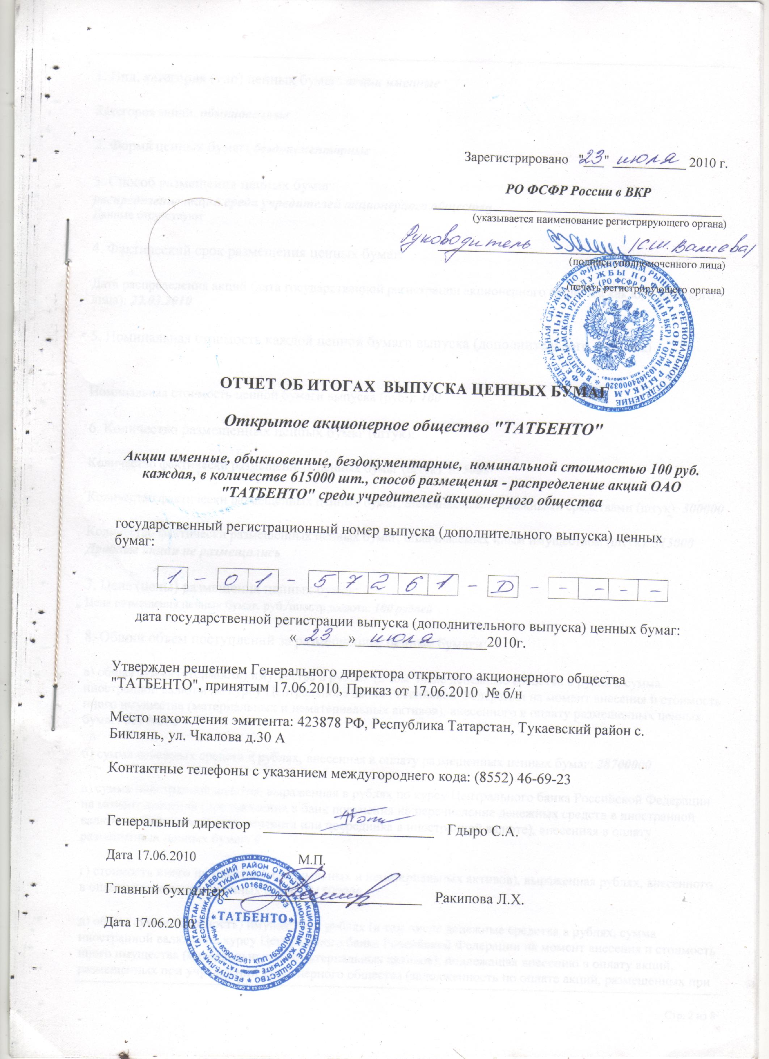
1. Вид, категория (тип) ценных бумаг: акции именные

Категория акций: обыкновенные

2. Форма ценных бумаг: бездокументарные

3. Способ размещения ценных бумаг:
распределение акций среди учредителей акционерного общества
Данные отсутствуют

4. Фактический срок размещения ценных бумаг:

Дата распределения акций (дата государственной регистрации акционерного общества как юридического лица): 22.03.2010

5. Номинальная стоимость каждой ценной бумаги выпуска (дополнительного выпуска)

Номинальная стоимость ценной бумаги выпуска (руб.): 100

6. Количество размещенных ценных бумаг (штук):

Количество фактически размещенных ценных бумаг (штук): 615000

Количество фактически размещенных ценных бумаг, оплачиваемых денежными средствами (штук): 300000

Количество фактически размещенных ценных бумаг, оплачиваемых иным имуществом (штук): 315000
Дробные акции не размещались

7. Цена (цены) размещения ценных бумаг:
Цена размещения ценных бумаг, руб./иностр.валюта: 100 рублей

8. Общий объем поступлений за размещенные ценные бумаги:

а) общая сумма (стоимость) имущества в рублях (в том числе денежные средства в рублях, сумма иностранной валюты по курсу Центрального банка Российской Федерации на момент внесения и стоимость иного имущества (материальных и нематериальных активов), внесенного в оплату размещенных ценных бумаг: 60200000

б) сумма денежных средств в рублях, внесенная в оплату размещенных ценных бумаг: 28700000

в) сумма иностранной валюты, выраженная в рублях по курсу Центрального банка Российской Федерации на момент внесения (предъявления в банк поручения на перечисление денежных средств в иностранной валюте на банковский счет эмитента или посредника в иностранной валюте), внесенная в оплату размещенных ценных бумаг: 0

г) стоимость иного имущества (материальных и нематериальных активов), выраженная рублях, внесенного в оплату размещенных ценных бумаг: 31500000

д) общая сумма (стоимость) имущества в рублях (в том числе денежные средства в рублях, сумма иностранной валюты по курсу Центрального банка Российской Федерации на момент внесения и стоимость иного имущества (материальных и нематериальных активов), подлежащая внесению в оплату акций, размещенных при учреждении акционерного общества (задолженность по оплате акций, размещенных при учреждении акционерного общества). 1300000

9. Доля ценных бумаг, при неразмещении которой выпуск (дополнительный выпуск) ценных бумаг признается несостоявшимся:
Не указывается для данного способа размещения.

10. Доля размещенных и неразмещенных ценных бумаг выпуска (дополнительного выпуска):

Не указывается для данного способа размещения.

11. Крупные сделки эмитента, а также сделки, в совершении которых имелась заинтересованность эмитента, совершенные в процессе размещения ценных бумаг:

Не указывается для данного способа размещения.

12. Сведения о лицах, зарегистрированных в реестре акционеров эмитента:

Полное наименование: Общество с ограниченной ответственностью "Промсырье"

На имя лица в реестре акционеров эмитента зарегистрированы:

а) акции, составляющие не менее чем 2 процента уставного капитала эмитента, с указанием доли участия в уставном капитале эмитента

Доля участия в уставном капитале эмитента (%): 40,49
б) обыкновенные акции, составляющие не менее чем 2 процента обыкновенных акций эмитента, с указанием доли принадлежащих им обыкновенных акций эмитента

Доля принадлежащих обыкновенных акций эмитента (%): 40,49

в) именные ценные бумаги, конвертируемые в акции эмитента, если в результате конвертации в совокупности с акциями, уже зарегистрированными на имя данного лица, количество акций, зарегистрированных на имя указанного лица, составит не менее чем 2 процента уставного капитала эмитента, с указанием доли участия в уставном капитале эмитента: такой доли нет

г) именные ценные бумаги, конвертируемые в обыкновенные акции эмитента, если в результате конвертации в совокупности с обыкновенными акциями, уже зарегистрированными на имя данного лица, количество обыкновенных акций, зарегистрированных на имя указанного лица, составит не менее чем 2 процента обыкновенных акций эмитента, с указанием доли принадлежащих им обыкновенных акций эмитента: такой доли нет
Фамилия, имя, отчество: Гдыро Сергей Александрович

На имя лица в реестре акционеров эмитента зарегистрированы:

а) акции, составляющие не менее чем 2 процента уставного капитала эмитента, с указанием доли участия в уставном капитале эмитента

Доля участия в уставном капитале эмитента (%): 10,73
б) обыкновенные акции, составляющие не менее чем 2 процента обыкновенных акций эмитента, с указанием доли принадлежащих им обыкновенных акций эмитента

Доля принадлежащих обыкновенных акций эмитента (%): 10,73

в) именные ценные бумаги, конвертируемые в акции эмитента, если в результате конвертации в совокупности с акциями, уже зарегистрированными на имя данного лица, количество акций, зарегистрированных на имя указанного лица, составит не менее чем 2 процента уставного капитала эмитента, с указанием доли участия в уставном капитале эмитента: такой доли нет

г) именные ценные бумаги, конвертируемые в обыкновенные акции эмитента, если в результате конвертации в совокупности с обыкновенными акциями, уже зарегистрированными на имя данного лица, количество обыкновенных акций, зарегистрированных на имя указанного лица, составит не менее чем 2 процента обыкновенных акций эмитента, с указанием доли принадлежащих им обыкновенных акций эмитента: такой доли нет
Фамилия, имя, отчество: Камалов Рустем Марселевич

На имя лица в реестре акционеров эмитента зарегистрированы:

а) акции, составляющие не менее чем 2 процента уставного капитала эмитента, с указанием доли участия в уставном капитале эмитента

Доля участия в уставном капитале эмитента (%): 29,27
б) обыкновенные акции, составляющие не менее чем 2 процента обыкновенных акций эмитента, с указанием доли принадлежащих им обыкновенных акций эмитента

Доля принадлежащих обыкновенных акций эмитента (%): 29,27

в) именные ценные бумаги, конвертируемые в акции эмитента, если в результате конвертации в совокупности с акциями, уже зарегистрированными на имя данного лица, количество акций, зарегистрированных на имя указанного лица, составит не менее чем 2 процента уставного капитала эмитента, с указанием доли участия в уставном капитале эмитента: такой доли нет

г) именные ценные бумаги, конвертируемые в обыкновенные акции эмитента, если в результате конвертации в совокупности с обыкновенными акциями, уже зарегистрированными на имя данного лица, количество обыкновенных акций, зарегистрированных на имя указанного лица, составит не менее чем 2 процента обыкновенных акций эмитента, с указанием доли принадлежащих им обыкновенных акций эмитента: такой доли нет
Фамилия, имя, отчество: Сафин Ринат Илдусович

На имя лица в реестре акционеров эмитента зарегистрированы:

а) акции, составляющие не менее чем 2 процента уставного капитала эмитента, с указанием доли участия в уставном капитале эмитента

Доля участия в уставном капитале эмитента (%): 13,01
б) обыкновенные акции, составляющие не менее чем 2 процента обыкновенных акций эмитента, с указанием доли принадлежащих им обыкновенных акций эмитента

Доля принадлежащих обыкновенных акций эмитента (%): 13,01

в) именные ценные бумаги, конвертируемые в акции эмитента, если в результате конвертации в совокупности с акциями, уже зарегистрированными на имя данного лица, количество акций, зарегистрированных на имя указанного лица, составит не менее чем 2 процента уставного капитала эмитента, с указанием доли участия в уставном капитале эмитента: такой доли нет

г) именные ценные бумаги, конвертируемые в обыкновенные акции эмитента, если в результате конвертации в совокупности с обыкновенными акциями, уже зарегистрированными на имя данного лица, количество обыкновенных акций, зарегистрированных на имя указанного лица, составит не менее чем 2 процента обыкновенных акций эмитента, с указанием доли принадлежащих им обыкновенных акций эмитента: такой доли нет
Фамилия, имя, отчество: Кулагин Анатолий Сергеевич

На имя лица в реестре акционеров эмитента зарегистрированы:

а) акции, составляющие не менее чем 2 процента уставного капитала эмитента, с указанием доли участия в уставном капитале эмитента

Доля участия в уставном капитале эмитента (%): 3,10
б) обыкновенные акции, составляющие не менее чем 2 процента обыкновенных акций эмитента, с указанием доли принадлежащих им обыкновенных акций эмитента

Доля принадлежащих обыкновенных акций эмитента (%): 3,10

в) именные ценные бумаги, конвертируемые в акции эмитента, если в результате конвертации в совокупности с акциями, уже зарегистрированными на имя данного лица, количество акций, зарегистрированных на имя указанного лица, составит не менее чем 2 процента уставного капитала эмитента, с указанием доли участия в уставном капитале эмитента: такой доли нет

г) именные ценные бумаги, конвертируемые в обыкновенные акции эмитента, если в результате конвертации в совокупности с обыкновенными акциями, уже зарегистрированными на имя данного лица, количество обыкновенных акций, зарегистрированных на имя указанного лица, составит не менее чем 2 процента обыкновенных акций эмитента, с указанием доли принадлежащих им обыкновенных акций эмитента: такой доли нет

13. Сведения о лицах, входящих в состав органов управления эмитента:

а) члены совета директоров акционерного общества - эмитента

Фамилия, имя , отчество: Гдыро Сергей Александрович
Занимаемая должность в акционерном обществе - эмитенте: Генеральный директор
Указанное лицо должностей в других организациях не занимает

Доля участия указанного лица в уставном капитале эмитента (%): 10,73

Доля принадлежащих указанному лицу обыкновенных акций эмитента (%): 10,73

Доля обыкновенных акций эмитента, в которые могут быть конвертированы принадлежащие указанному лицу ценные бумаги, конвертируемые в обыкновенные акции, в процентах от общего количества размещенных обыкновенных акций и количества обыкновенных акций, в которые могут быть конвертированы ценные бумаги, конвертируемые в обыкновенные акции эмитента (%): доли не имеет

Фамилия, имя , отчество: Берестов Владимир Николаевич
Занимаемая должность в акционерном обществе - эмитенте: Заместитель Генерального директора по производству
Сведения о занимаемых должностях в других организациях, включая должность члена совета директоров (наблюдательного совета) и/или иных органов управления коммерческих и некоммерческих организаций, а также должности в органах государственной власти и органах местного самоуправления:
Наименование организации: | Место нахождения организации: | Занимаемая должность:
Общество с ограниченной ответственностью "Промсырье" | 423878 РФ, Республика Татарстан, Тукаевский район с. Биклянь, ул.Чкалова д.30 А | Генеральный директор

Доля участия указанного лица в уставном капитале эмитента (%): доли не имеет

Доля принадлежащих указанному лицу обыкновенных акций эмитента (%): доли не имеет

Доля обыкновенных акций эмитента, в которые могут быть конвертированы принадлежащие указанному лицу ценные бумаги, конвертируемые в обыкновенные акции, в процентах от общего количества размещенных обыкновенных акций и количества обыкновенных акций, в которые могут быть конвертированы ценные бумаги, конвертируемые в обыкновенные акции эмитента (%): доли не имеет

Фамилия, имя , отчество: Заворотниченко Родион Александрович
Занимаемая должность в акционерном обществе - эмитенте: Главный экономист

Сведения о занимаемых должностях в других организациях, включая должность члена совета директоров (наблюдательного совета) и/или иных органов управления коммерческих и некоммерческих организаций, а также должности в органах государственной власти и органах местного самоуправления:
Наименование организации: | Место нахождения организации: | Занимаемая должность:
Общество с ограниченной ответственностью "Промышленная группа "АВИСТА" | 109052,Москва г,Войтовича ул,29 | Генеральный директор

Доля участия указанного лица в уставном капитале эмитента (%): доли не имеет

Доля принадлежащих указанному лицу обыкновенных акций эмитента (%): доли не имеет

Доля обыкновенных акций эмитента, в которые могут быть конвертированы принадлежащие указанному лицу ценные бумаги, конвертируемые в обыкновенные акции, в процентах от общего количества размещенных обыкновенных акций и количества обыкновенных акций, в которые могут быть конвертированы ценные бумаги, конвертируемые в обыкновенные акции эмитента (%): доли не имеет

Фамилия, имя , отчество: Камалов Рустем Марселевич
Занимаемая должность в акционерном обществе - эмитенте: Заместитель Генерального директора по развитию

Сведения о занимаемых должностях в других организациях, включая должность члена совета директоров (наблюдательного совета) и/или иных органов управления коммерческих и некоммерческих организаций, а также должности в органах государственной власти и органах местного самоуправления:
Наименование организации: | Место нахождения организации: | Занимаемая должность:
Общество с ограниченной ответственностью "ТатТрансПоставка" | 423450 Республика Татарстан, г.Альметьевск ул.Промзона 9 | Генеральный директор

Доля участия указанного лица в уставном капитале эмитента (%): 29,27

Доля принадлежащих указанному лицу обыкновенных акций эмитента (%): 29,27

Доля обыкновенных акций эмитента, в которые могут быть конвертированы принадлежащие указанному лицу ценные бумаги, конвертируемые в обыкновенные акции, в процентах от общего количества размещенных обыкновенных акций и количества обыкновенных акций, в которые могут быть конвертированы ценные бумаги, конвертируемые в обыкновенные акции эмитента (%): доли не имеет

Фамилия, имя , отчество: Сафин Ринат Илдусович
Занимаемая должность в акционерном обществе - эмитенте: не занимает

Сведения о занимаемых должностях в других организациях, включая должность члена совета директоров (наблюдательного совета) и/или иных органов управления коммерческих и некоммерческих организаций, а также должности в органах государственной власти и органах местного самоуправления:
Наименование организации: | Место нахождения организации: | Занимаемая должность:
Общество с ограниченной ответственностью "ТатТрансПоставка" | 423450 Республика Татарстан, г.Альметьевск ул.Промзона 9 | Заместитель генерального директора

Доля участия указанного лица в уставном капитале эмитента (%): 13,01

Доля принадлежащих указанному лицу обыкновенных акций эмитента (%): 13,01

Доля обыкновенных акций эмитента, в которые могут быть конвертированы принадлежащие указанному лицу ценные бумаги, конвертируемые в обыкновенные акции, в процентах от общего количества размещенных обыкновенных акций и количества обыкновенных акций, в которые могут быть конвертированы ценные бумаги, конвертируемые в обыкновенные акции эмитента (%): доли не имеет

Фамилия, имя , отчество: Кулагин Анатолий Сергеевич
Занимаемая должность в акционерном обществе - эмитенте: не занимает

Сведения о занимаемых должностях в других организациях, включая должность члена совета директоров (наблюдательного совета) и/или иных органов управления коммерческих и некоммерческих организаций, а также должности в органах государственной власти и органах местного самоуправления:
Наименование организации: | Место нахождения организации: | Занимаемая должность:
Общество с ограниченной ответственностью "Высокие строительные технологии" | 423450 Республика Татарстан, г.Альметьевск ул.Производственная д.2 А | Помощник директора

Доля участия указанного лица в уставном капитале эмитента (%): 3,10

Доля принадлежащих указанному лицу обыкновенных акций эмитента (%): 3,10

Доля обыкновенных акций эмитента, в которые могут быть конвертированы принадлежащие указанному лицу ценные бумаги, конвертируемые в обыкновенные акции, в процентах от общего количества размещенных обыкновенных акций и количества обыкновенных акций, в которые могут быть конвертированы ценные бумаги, конвертируемые в обыкновенные акции эмитента (%): доли не имеет

Фамилия, имя , отчество: Яббаров Альберт Габдулхаевич
Занимаемая должность в акционерном обществе - эмитенте: не занимает

Сведения о занимаемых должностях в других организациях, включая должность члена совета директоров (наблюдательного совета) и/или иных органов управления коммерческих и некоммерческих организаций, а также должности в органах государственной власти и органах местного самоуправления:
Наименование организации: | Место нахождения организации: | Занимаемая должность:
Общество с ограниченной ответственностью "Высокие строительные технологи" | 423450 Республика Татарстан, г.Альметьевск ул.Производственная д.2 А | Старший мастер общестроительных работ

Доля участия указанного лица в уставном капитале эмитента (%): 1,06

Доля принадлежащих указанному лицу обыкновенных акций эмитента (%): 1,06

Доля обыкновенных акций эмитента, в которые могут быть конвертированы принадлежащие указанному лицу ценные бумаги, конвертируемые в обыкновенные акции, в процентах от общего количества размещенных обыкновенных акций и количества обыкновенных акций, в которые могут быть конвертированы ценные бумаги, конвертируемые в обыкновенные акции эмитента (%): доли не имеет

б) Коллегиальный исполнительный орган не предусмотрен уставом

в) лицо, занимающее должность (осуществляющее функции) единоличного исполнительного органа акционерного общества - эмитента:

Фамилия, имя , отчество: Гдыро Сергей Александрович
Занимаемая должность в акционерном обществе - эмитенте: генеральный директор
Указанное лицо должностей в других организациях не занимает

Доля участия указанного лица в уставном капитале эмитента (%): 10,73

Доля принадлежащих указанному лицу обыкновенных акций эмитента (%): 10,73

Доля обыкновенных акций эмитента, в которые могут быть конвертированы принадлежащие указанному лицу ценные бумаги, конвертируемые в обыкновенные акции, в процентах от общего количества размещенных обыкновенных акций и количества обыкновенных акций, в которые могут быть конвертированы ценные бумаги, конвертируемые в обыкновенные акции эмитента (%): доли не имеет

